 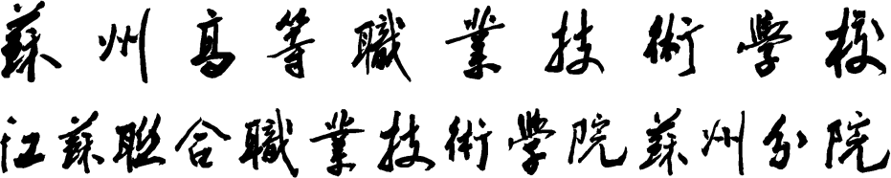

授 课 计 划 表

（ 2023 — 2024 学年 第 二 学期）

课程名称

课程类别

专 业

授课班级

授课教师

学 校 苏州高等职业技术学校

实习教学授课进度安排表

|  |  |  |  |  |  |  |  |
| --- | --- | --- | --- | --- | --- | --- | --- |
| 周次 | 星期 | 课题（项目）名称 | 课时 | 理论教学 | | 实践操作  课 时 | 实习图纸、器材工量具准备 |
| 内容 | 课时 |
|  | 一 |  |  |  |  |  |  |
| 二 |  |  |  |  |  |
| 三 |  |  |  |  |  |
| 四 |  |  |  |  |  |
| 五 |  |  |  |  |  |
|  | 一 |  |  |  |  |  |  |
| 二 |  |  |  |  |  |
| 三 |  |  |  |  |  |
| 四 |  |  |  |  |  |
| 五 |  |  |  |  |  |
|  | 一 |  |  |  |  |  |  |
| 二 |  |  |  |  |  |
| 三 |  |  |  |  |  |
| 四 |  |  |  |  |  |
| 五 |  |  |  |  |  |
|  | 一 |  |  |  |  |  |  |
| 二 |  |  |  |  |  |
| 三 |  |  |  |  |  |
| 四 |  |  |  |  |  |
| 五 |  |  |  |  |  |
|  | 一 |  |  |  |  |  |  |
| 二 |  |  |  |  |  |
| 三 |  |  |  |  |  |
| 四 |  |  |  |  |  |
| 五 |  |  |  |  |  |
|  | 一 |  |  |  |  |  |  |
| 二 |  |  |  |  |  |
| 三 |  |  |  |  |  |
| 四 |  |  |  |  |  |
| 五 |  |  |  |  |  |

|  |  |  |  |  |  |
| --- | --- | --- | --- | --- | --- |
| 周次 | 顺序 | 授课章节（单元、框题）及其主要内容  （含实践教学、复习测验） | 学时数 | 课外作业 | 备 注 |
| 一 |  |  |  |  |  |
| 二 |  |  |  |  |  |
| 三 |  |  |  |  |  |
| 四 |  |  |  |  |  |
| 五 |  |  |  |  |  |
| 六 |  |  |  |  |  |
| 七 |  |  |  |  |  |
| 八 |  |  |  |  |  |
| 九 |  |  |  |  |  |
| 十 |  |  |  |  |  |
| 十一 |  |  |  |  |  |
| 十二 |  |  |  |  |  |
| 十三 |  |  |  |  |  |
| 十四 |  |  |  |  |  |
| 十五 |  |  |  |  |  |
| 十六 |  |  |  |  |  |
| 十七 |  |  |  |  |  |
| 十八 |  |  |  |  |  |
| 十九 |  |  |  |  |  |

|  |  |  |  |  |  |  |  |  |  |  |
| --- | --- | --- | --- | --- | --- | --- | --- | --- | --- | --- |
| 教学大纲（教学纲要）制定部门 | |  | | | | | | | |  |
| 教材全称  （编者、出版单位、出版时间、版次） | |  | | | | | | | |  |
| 主要教学参考书  （名称、编者） | |  | | | | | | | |  |
| 本课程本学期教 学 时 数 | |  | | 周学时数 |  | 本学期教学周数 | 16 | 本课程总时数 |  |  |
| 本学期教学时数分配 | 理论教学 |  | | 编制说明：   1. 主要教学内容： 2. 教学目标： 3. 学生学习现状： | | | | | |  |
| 实践教学 |  | |  |
| 习 题 课 |  | |  |
| 复 习 |  | |  |
| 考 核 |  | |  |
| 机 动 |  | |  |
|  |  | |  |
| 审批  （核） 人 | 教务处主任 | | 系（部）教学主任 | | 教研室主任 | | 制表日期 | | |  |
|  | |  | |  | |  | | |  |